Деформируемость грунтов. Компрессионная зависи- мость
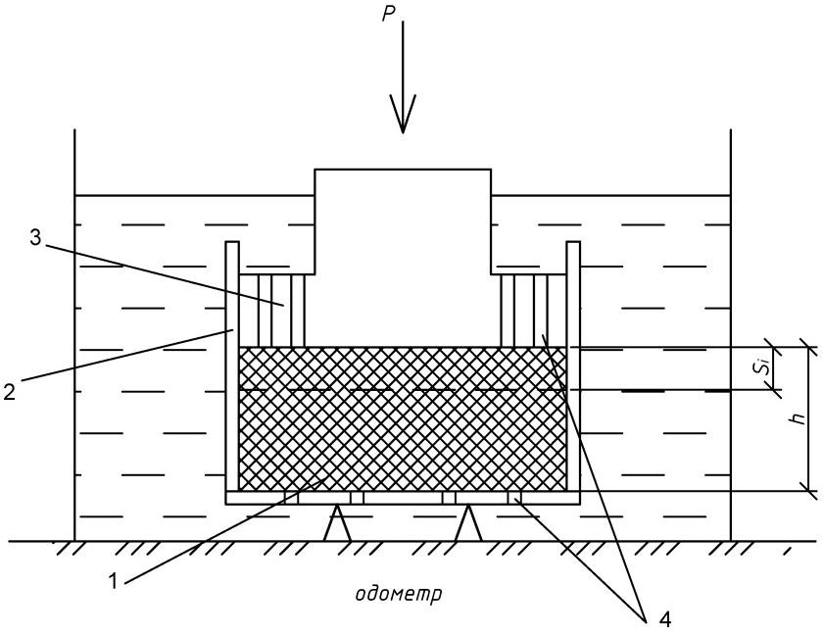
Рис. 5. Схема одометра

При испытании грунта в одометре (рис.5) полностью водонасы- щенный образец грунта (1) помещают в кольцо (2) и с помощью поршня (3) прикладывают силу P. Сжатие образца происходит за счет уменьшения объема пор V_{пор} и отжатия воды через отвер- стия (4).
Изменение пористости:

Δn = ΔVпор = A ⋅ Si = Si  V A ⋅ h h | (19)
e = e − (1 + e ) Si i 0 0 h | (20)

где ei
- текущий коэффициент пористости;

A– площадь сечения, м²;
h – первоначальная высота образца, мм; e₀ – начальный коэффициент пористости; S – осадка грунта, мм;
ε – относительная деформация сжатия.

ε = S  h | (21)

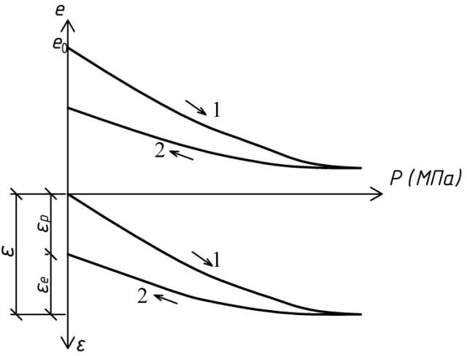

Рис. 6. Компрессионные кривые и зависимости изменения относительной деформации от нагрузки
    - – Компрессионная ветвь (при приложении нагрузки) ото- бражает уменьшение пористости при возрастании нагрузки (рис.6).
    - – Декомпрессионная ветвь (после удаления нагрузки) ото- бражает обратный процесс увеличение объема, т. е. набухание.
Расположение ветви набухания ниже ветви сжатия свиде- тельствует о том, что грунт обладает значительной остаточной (пластической) деформацией ε _{р}
Ветвь набухания обусловлена упругими деформациями εе .

Виды и причины деформаций
Физические причины упругих деформаций [9, с. 43]:
  - упругость минеральных частиц;
  - упругость воды;
  - упругость замкнутых пузырьков воздуха. Физические причины остаточных деформаций:
  - уплотнение грунта;
  - сдвиги частиц грунта;
  - разрушение частиц в точках контакта.

Определение коэффициентов сжимаемости грунта
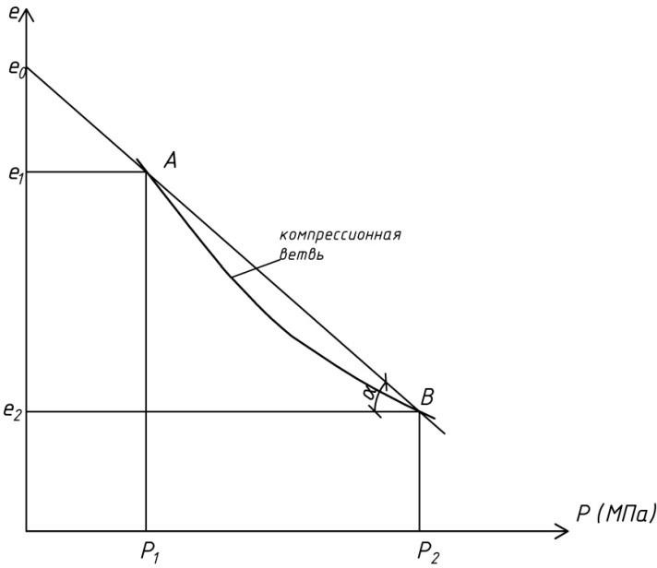
Рис. 7. Определение коэффициентов сжимаемости грунта

tgα = e1 − e2 = m  P − P ⁰ 2 1 | (22)

где m0
= tgα
– коэффициент сжимаемости грунта, МПа⁻¹

Из-за криволинейного характера графика компрессионных испытаний (рис.7) коэффициент сжимаемости будет зависеть от интервала выбранных напряжений.
При одинаковых значениях Р₁ и Р₂ более сжимаемым будет тот грунт, у которого m₀ будет больше.
m = m0  ^{ν} 1 + e  0 | (23)
mν – коэффициент относительной сжимаемости грунта, МПа⁻¹.

Закон компрессионного уплотнения

Δe = m₀ΔP | (24)
При небольшом изменении сжимающих напряжений ΔP

уменьшение коэффициента пористости увеличению сжимающего напряжения.
Δe пропорционально

Структурная прочность грунта
Многие грунты природного сложения, кроме скальных, мо- гут быть уплотнены, что сопровождается возникновением в них хрупких кристаллизационных связей. Эти связи придают грунту некоторую прочность, которая называется структурной прочно- стью грунта (рис.8).

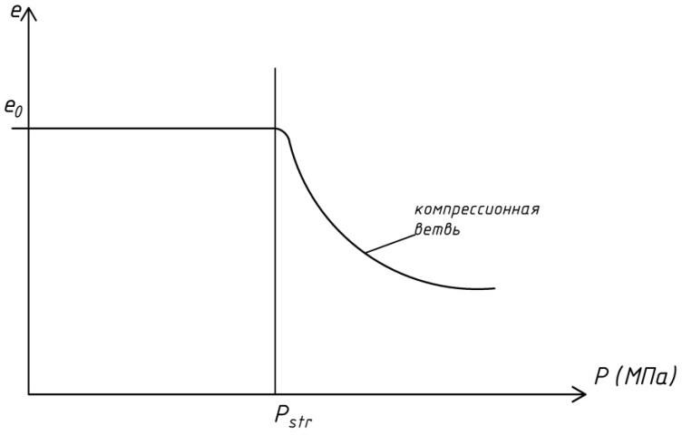

Рис. 8. Компрессионная кривая грунтов, обладающих структурной прочностью
При P ≤ P_{str} процесс уплотнения в грунте практически не развивается.
При P > P_{str} происходит резкое уплотнение грунта. Структурную прочность грунта иногда используют для ог-
раничения мощности сжимаемой толщи под подошвой фунда- мента, полагая, что при напряжениях в основании, не превы- шающих P_{str}, уплотнения грунта не происходит.

Способы определения модуля деформации грунта
В качестве деформационной характеристики зависимости между напряжениями и деформациями используют модуль де- формации E, который является основной деформационной ха- рактеристикой. Модуль деформации грунта является важным показателем его деформационных свойств, характеризующим

уплотняемость грунта при нагружении. Он используется при расчете осадок зданий и сооружений.

Определение модуля деформации с помощью компрес- сионной кривой.
E = ΔP h ⋅β  ΔS | (25)

где ΔP
ΔS
- приращение нагрузки, МПа;
- приращение осадки, мм;

h – первоначальная высота образца, мм:
β – коэффициент бокового расширения грунта

Е = β (1 + e0 )  m0 | (26)
где e₀ – начальный коэффициент пористости;
m – коэффициент сжимаемости грунта, МПа⁻¹
0
При решении пространственной задачи используют модуль сдвига G и модуль объемной деформации K.
E  G = [2(1 + ν)] , МПа; | (27)
K = E , МПа;  1 − 2ν | (28)
где Е – модуль деформации, МПа; ν – коэффициент Пуассона.
Значение модуля деформации грунта, найденное с помощью компрессионной кривой, иногда далеко от действительного, так

как извлечение образца грунта из скважины или шурфа сопро- вождается уменьшением напряжений в скелете образца грунта и снижением до нуля давления в поровой воде (при отборе образ- ца грунта ниже уровня подземных вод). Поэтому фактически компрессионные испытания проводятся с образцами грунта час- тично нарушенной структуры, что ведет к занижению значения модуля деформации [9 с.53]. По этой причине модуль деформа- ции лучше определять в полевых условиях.

Испытание статической нагрузкой
На дно шурфа (1) устанавливают штамп (4), к платформе (3) прикладывают ступенями нагрузку (2) и фиксируют осадку грунта (рис.9).
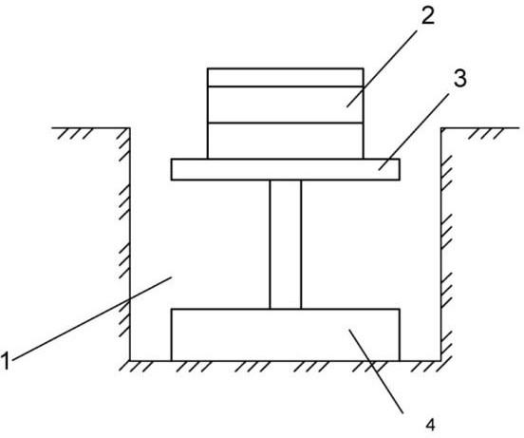
Рис. 9. Схема испытания грунта статической нагрузкой
Модуль деформации определяют по формуле Шлейхера

Е = ω⋅ d (1− ν² )ΔP , МПа,  ΔS | (29)
где ω – коэффициент, для круглых штампов равен 0,8;
d – диаметр штампа, мм;
ν – коэффициент Пуассона

ν = εx = ε y  εz εz | (30)
По результатам исследования строится кривая штамповых испытаний (рис.10).

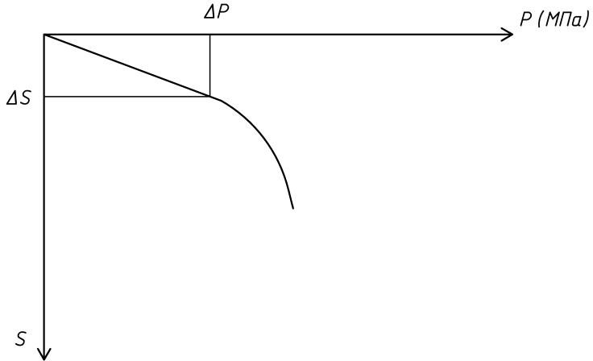

Рис. 10. Кривая штамповых испытаний

При помощи прессиометра
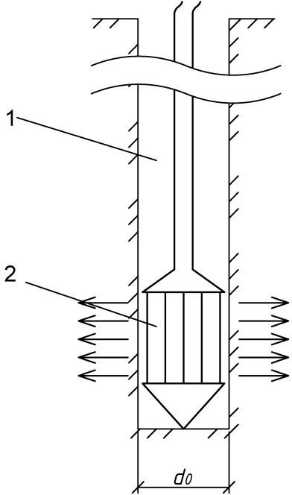

Рис. 11. Схема прессиометра

В скважину (1) опускают цилиндрический резиновый бал- лон, заполненный жидкостью, т. е. прессиометр (2) (рис.11). Давление жидкости в баллоне увеличивают, оно передается на стенки скважины и уплотняет окружающий грунт. С помощью датчиков фиксируется давление и деформация грунта.

Е = ΔP ⋅ (1 + ν)d  ΔS ⁰ | (31)
Применяется только для изотропных грунтов.

